

Гистограммы для s_1 и s_rnd_1 похожи друга на друга, так как сохранили нормальное распределение.

  
Гистограммы для s_2 и s_rnd_2 не похожи, так как s_2 состоит из первых 60% отсортированного массива, а s_rnd_2 из случайных 60%, из-за чего график похож на нормальное распределение.



При взятии случайной подвыборки из отсортированной выборки равной определенному проценту от неё, мы имеем большую вероятность получить разный результат с неслучайной выборкой того же процента данных из этой же выборки.

В отличии от того случая, когда обе подвыборки мы берем из полностью случайной подвыборки. В таком случае шанс случайно получить одни и те же данные выше.

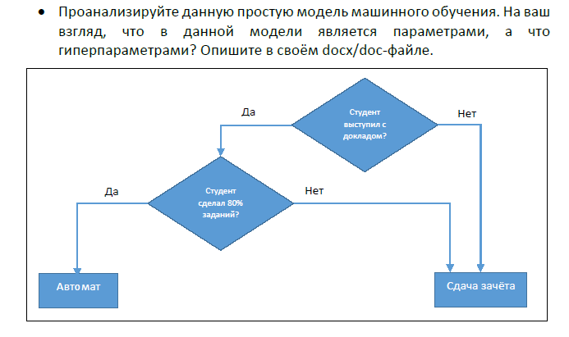

Параметры

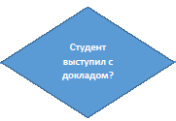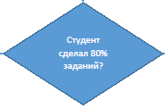

Гиперпараметры



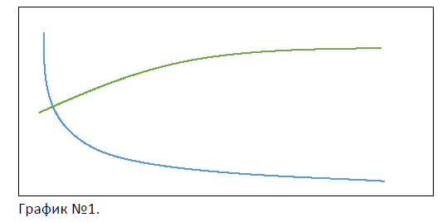

Переобучение модели, меры по устранению ошибки:

• Увеличение количества данных.

• Упрощение модели.

• Уменьшение времени обучения.

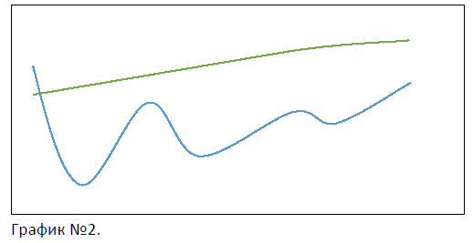

Недообучение модели, меры по устранению ошибки:

• Усложнение модели.

• Увеличение размерности данных.

• Уменьшение шума в данных.

• Увеличение времени обучения

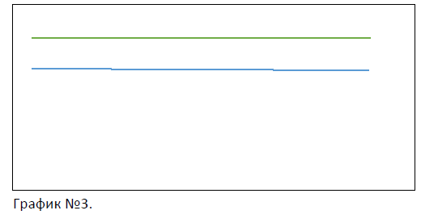

Недообучение модели, меры по устранению ошибки:

• Усложнение модели.

• Увеличение размерности данных.

• Уменьшение шума в данных.

• Увеличение времени обучения